Yoga-Woche in Istrien

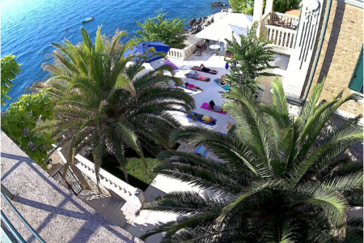**TERMIN:** Sa, 13. – Fr, 19. Sept 2025

**ORT: Die Villa Istra** ist ein Anwesen im mediterranen Stil in Mošćenička Draga und liegt direkt an der Strandpromenade Lungomare, ca. 10 Gehminuten von der Ortsmitte entfernt. Von der großen Terrasse der Villa und dem Yoga-Raum hat man einen wunderbaren Blick über das Meer.

villaistra.com

**PROGRAMM:**

Wir starten den Tag mit sanfter Körperaktivierung. Die Vormittagseinheit widmet sich der Yoga- und Achtsamkeitspraxis. Der Nachmittag steht zur freien Verfügung, um die schöne Umgebung und das Meer zu genießen. Mit einer Meditation beenden wir den Yoga-Tag.

**Tag der Anreise (Sa)**

18:00 – 18:30 Vorstellung des Programms

**Tagesablauf (So – Do):**

08:00 – 9:00 Sanftes Morgenyoga

Danach Frühstück

11:15 – 13:00 Yoga und Achtsamkeitspraxis

Der Nachmittag steht zur freien Verfügung.

18:00 – 18:45 Abendmeditation

**Tag der Abreise (Fr):**

08:00 – 9:00 Sanftes Morgenyoga

Danach Frühstück

**KURSBEGÜHR:** 495 € (Yogaunterricht und Nutzung des Seminarraums)

**ANMELDUNG:** bis 1. August 2025

Die Anmeldung erfolgt an info@koerperweisheit.at und mittels Anzahlung von € 100.

Der Restbetrag ist bis 4 Wochen vor Reiseantritt zu überweisen.

Bankverbindung:

Nadja Grössing

IBAN: AT902011100035175109

BIC: GIBAATWWXXX

**UNTERKUNFT – siehe Zimmer- und Preisliste**

Die Villa verrechnet Zimmerpreise, d.h. es ist viel günstiger, wenn man das Doppelzimmer mit einer zweiten Person teilt. Im Appartement gilt das bei einer Dreierbelegung.

Die Doppelbettzimmer haben ein eigenes Bad und eine komfortable Ausstattung mit mediterranem Flair. Die Appartements sind großzügig geschnitten, haben ein getrenntes Schlafzimmer, einen großen Wohnbereich mit Schlafcouch, integrierter Küche, Bad, und Balkon.

Das Hotel bietet Frühstücks-Buffet oder Halbpension an, die dazu gebucht werden können.

Es gibt aber auch zahlreiche Restaurants in 5-10 Gehminuten Entfernung.

Die Reservierung und Bezahlung der Unterkunft erfolgt direkt bei der Villa Istra.

**STORNOREGELUNGEN** (gilt für Hotel und Kursgebühr vor Beginn):  
ab 30 Tagen (14. Aug):  25 %  
ab 15 Tagen (29. Aug): 30 %  
ab 7 Tagen (6. Sept): 50 %  
ab 4 Tage (9. Sept): 100 %

Teilnehmer·innenzahl: 6-10 Personen

Bei Nichtzustandekommen wird der überwiesene Betrag umgehend zurück überwiesen.

**AN- UND ABREISE:**

Anreise am Samstag, 13. September ab 14:00. Um 18:00 Uhr treffen wir uns im Seminarraum. Abreise am Freitag, 19. September nach dem Frühstück.

Die Autofahrt von Wien nach Mošćenička Draga beträgt ohne Stau ca. 5,5 Stunden. Die Villa hat einen kostenlosen Kundenparkplatz. Ich helfe gerne beim Organisieren von Fahrgemeinschaften.

Öffentliche Anreise: Mit dem Flixbus nach Rijeka, von dort fährt ein Linienbus nach Mošćenička Draga, oder man nimmt beim Bahnhof ein Taxi.

**Villa Istra**

Šetalište 25. travnja 27,  
51417 Mošćenička Draga, Kroatien  
Tel: +385 51 737 347

[www.villaistra.com](http://www.villaistra.com)

[info@villaistra.com](mailto:info@villaistra.com)